Resuelve los siguientes sistemas de ecuaciones utilizando el método de Montante visto en clase

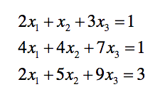

Solución:

$x_{1}$ = -1/2

$x_{2}$ = -1

$x_{3}$ = 1